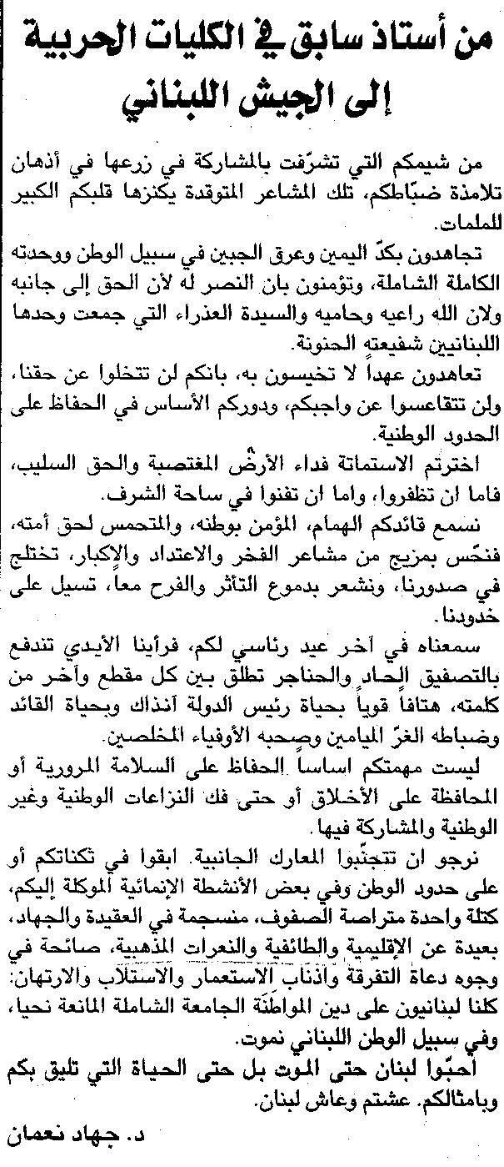

اللواء ـ السبت 1/8/2015

